Проблема зависимостей не только обширна, но и трудна. Многие считают зависимости прежде всего медицинской проблемой. И отчасти это так. Однако в генезе зависимости несомненно ведущую роль играет психологический фактор.
Созависимость в отношениях может возникнуть в любой семье, но чаще с этим явлением сталкиваются семьи, где один из родственников уже страдает каким-либо видом зависимости.
Признаки созависимого поведения:

- Низкая самооценка.
Созависимый человек зависит от мнения других людей, от оценок извне, от взаимоотношений с другими людьми. Этим людям трудно принимать комплименты адекватно. Они живут «ради кого-то» и стараются соответствовать нуждам других людей.
- Отрицание самой проблемы.
Созависимый человек пытается убедить себя и окружающих в том, что никакой проблемы нет. Отрицая свою созависимость, люди обманывают себя, а такой обман не дает возможности побеспокоиться о себе, получить помощь специалиста.
- Контроль жизни других людей.
Почему так важно бороться с созависимостью?
— Избавление от созависимости — это первый шаг к выздоровлению зависимого человека. Когда родители длительное время продолжают взваливать на себя заботу и опеку над ребенком, они создают благоприятные условия для усугубления ситуации. Поэтому важно научить людей жить своей жизнью, но при этом способствовать выздоровлению близких.
Без лечения, созависимость с течением времени прогрессирует и лишает возможности человека строить нормальные отношения с другими людьми. Даже если созависимому человеку удается разорвать такие отношения, то он либо вынужден жить в одиночестве, либо, как правило, новые отношения опять строит с зависимым.
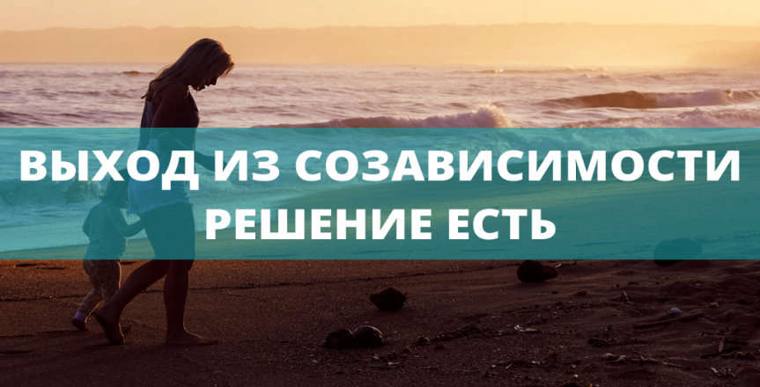
- учиться здоровой отстраненности;
- учиться относиться проще к ситуации;
- учиться начинать жить самим и дать это делать другим;
- учиться переставать быть жертвой;
- учиться принимать действительность и себя в ней;
- учиться испытывать свои собственные чувства;
- учиться построению собственных целей.
Ключ к свободе - осознанность !
- Перестаньте жаловаться на жизнь. Совсем. Потратьте это время на поиски возможностей улучшить положение вещей, которые вас не устраивают.
- Запомните раз и навсегда: никто вам ничего не должен. Даже если обещали, если очень хотели, если сами предлагали. Обстоятельства постоянно меняются, как и человеческие желания. Вчера хотели вам что-то дать, сегодня уже не хотят. Перестаньте ждать спасения.
- Все, что вы делаете это ваш выбор и ваша ответственность. И вы вправе сделать другой выбор, если этот вас не устраивает.
- Не оправдывайтесь и не корите себя, если вам кажется, что вы не соответствуете чьим-то ожиданиям.
ГУО «Мозырский районный социально-педагогический центр»
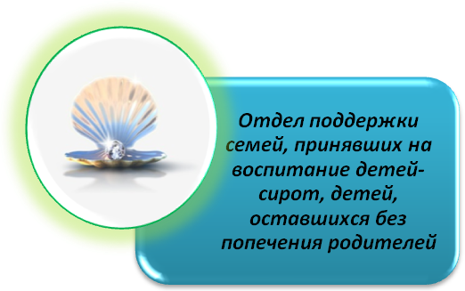

«Счастливее всех тот, кто зависит только от себя и в себе одном видит всех.»
Марк Туллий Цицерон

Зависимое и созависимое поведение

247760, Республика Беларусь
Гомельская область
город Мозырь
ул. В. Хоружей, 3
тел.: 8 (0236) 20-22-84

©Селиванова Татьяна Сергеевна,
педагог социальный.

